- Отчет №1

- Анализ ТЗ и проектирование архитектуры На основе технического задания была спроектирована система учета заявок на ремонт бытовой техники для сервисного центра. Основные требования включали поддержку 5 ролей пользователей (Заказчик, Оператор, Специалист, Менеджер, Менеджер по качеству), полный CRUD-функционал для заявок, систему комментариев и статистику.
Выбор технологий:
- Backend: FastAPI выбран благодаря высокой производительности, автоматической генерации OpenAPI документации и поддержке асинхронных операций
- Frontend: Flask выбран для простоты интеграции с HTML-шаблонами и Bootstrap
- База данных: PostgreSQL как надежная реляционная СУБД с поддержкой транзакций и внешних ключей
- ORM: SQLAlchemy для удобной работы с БД и миграциями схемы

- Алгоритм работы системы
Разработан основной workflow обработки заявки:
- Заказчик создает заявку через личный кабинет
- Оператор регистрирует заявку в системе
- Менеджер назначает специалиста
- Специалист выполняет ремонт, оставляет комментарии
- Менеджер по качеству контролирует сроки выполнения
- Заявка завершается, клиент получает уведомление

- Реализация интерфейса
Создан адаптивный веб-интерфейс на Flask с использованием Bootstrap 5. Интерфейс разделен по ролям:
- Заказчики видят только свои заявки
- Менеджеры имеют доступ к управлению пользователями

- Обработка ошибок и валидация
Реализована многоуровневая система обработки ошибок:
- Pydantic схемы для валидации входных данных
- Декораторы для проверки прав доступа
- Единый формат ответов об ошибках
- Логирование исключений для отладки

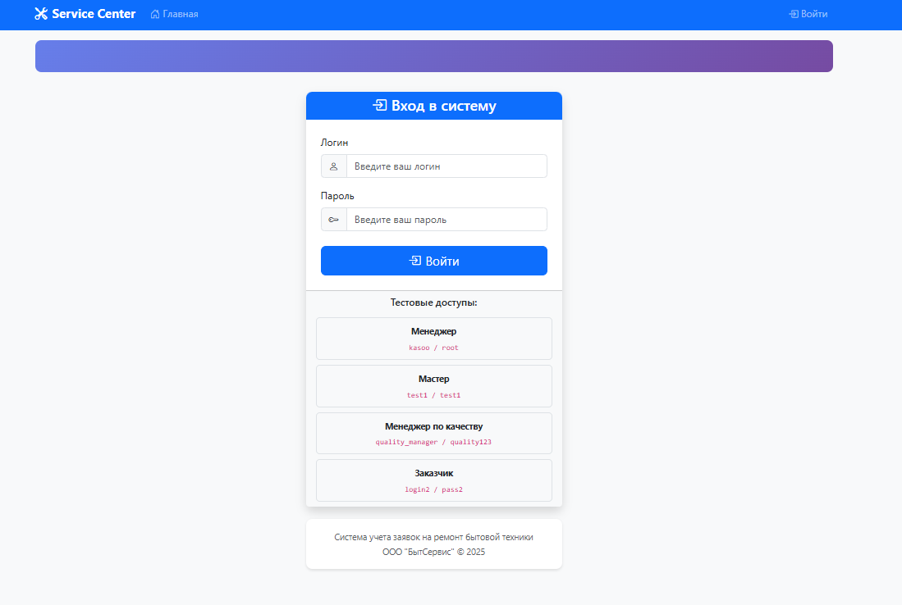
Страница авторизации
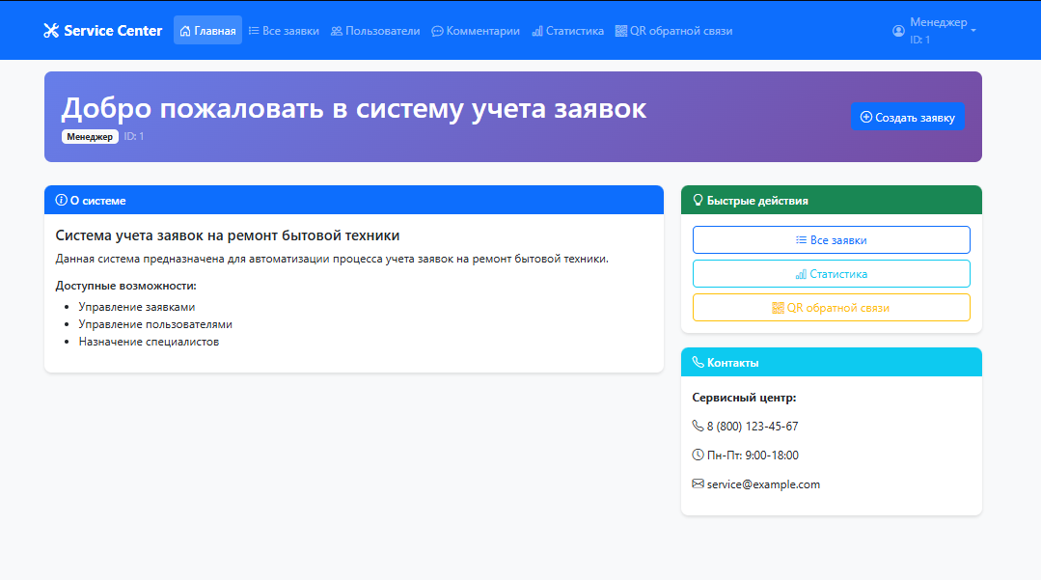
Главная панель
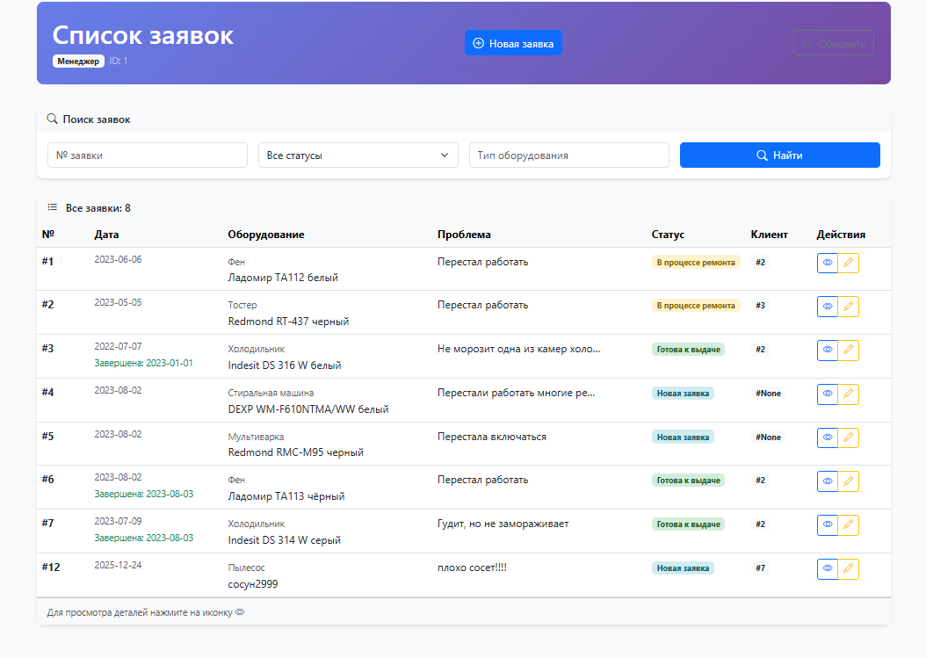
Список заявок с фильтрами
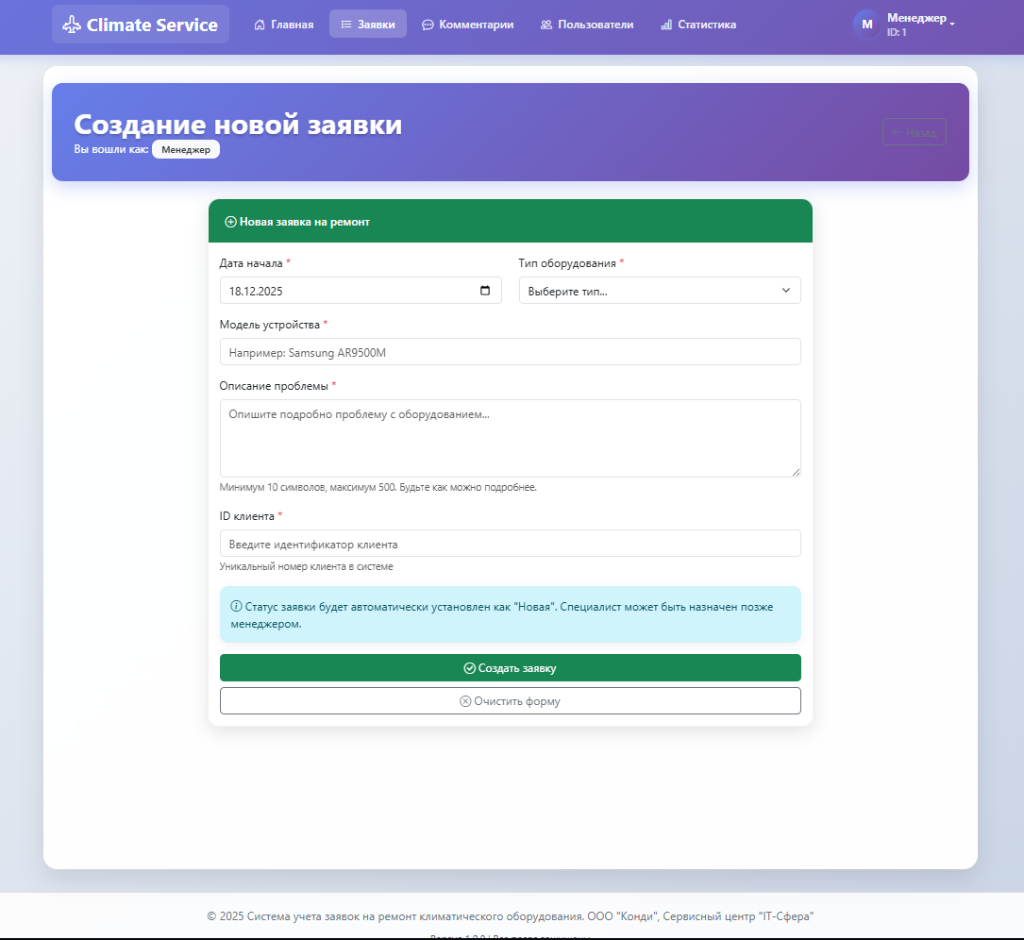
Форма создания с валидацией
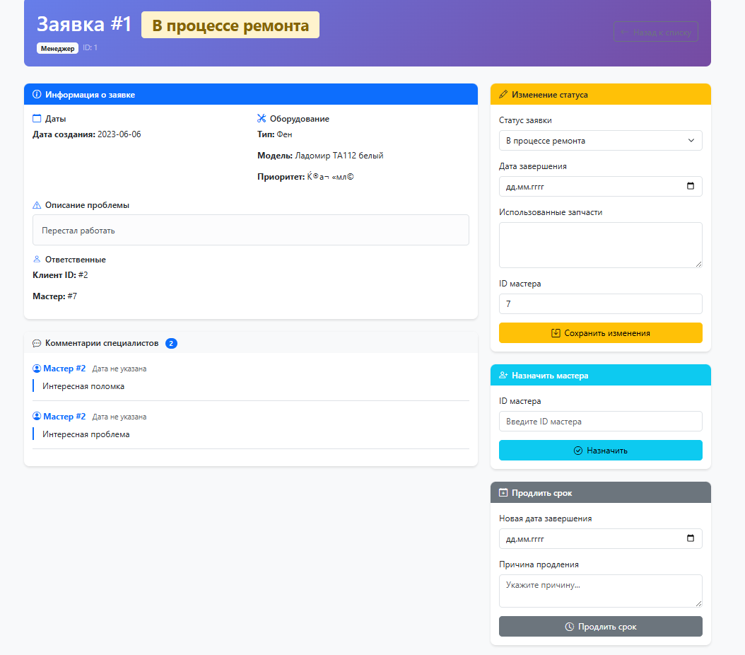
Детали заявки с комментариями
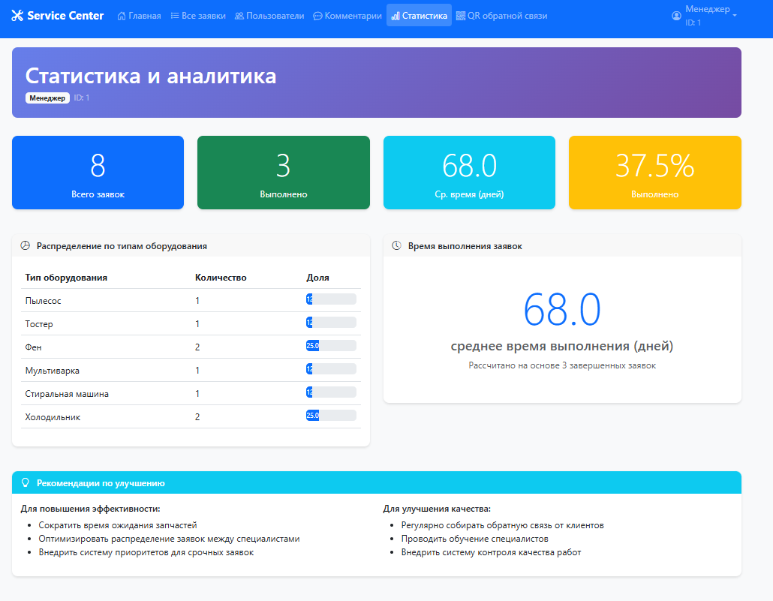
Cтатистика

